Wykład 8.
Zasady koordynacji obliczeń elektrotechnicznych z wykorzystaniem funkcji czytania, zapisywania wyników, graficznych przebiegów zmiennych w czasie

Analiza stanu nieustalonego elektromagnetycznego w obwodzie RLC z uwzględnieniem sprzężeń magnetycznych

W podręczniku Osowski S., Toboła A., Analiza i projektowanie obwodów z zastosowaniem języków MATLAB i PCNAB, Oficyna PW, Warszawa 1995, podano przykład zastosowania Matlaba do analizy stanów nieustalonych w obwodzie RLC. Rozpatrywano obwód liniowy RLC jak na rys. 1. Parametry obwodu mają następujące wartości
R₁ = 0.1 Ω, R₂ = 2 Ω,
L₁ = 1 H, L₂ = 2 H, M = 0.8 H
C = 0.5 F
Należy wyznaczyć przebiegi czasowe prądu i₁ , i₂ oraz napięcia u_{c} po załączeniu sem
e = E 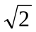sin(ωt+ψ)

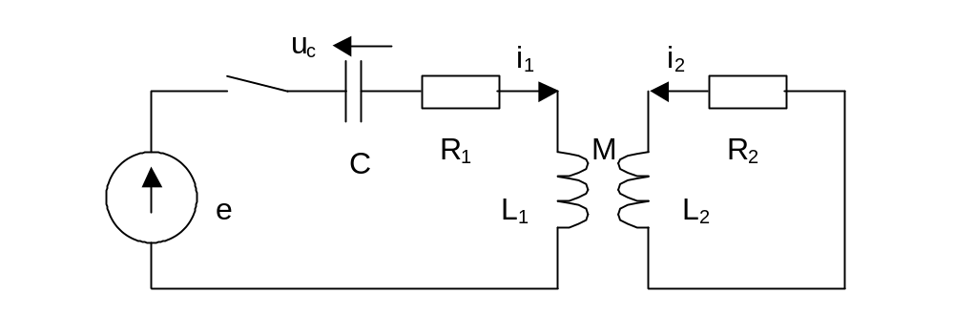

Rys. 6a.2. Obwód RLC ze sprzężeniem magnetycznym

Z II prawa Kirchhoffa i Ohma mamy
e = u_{c} + R₁ i₁ + L₁ di₁/dt + M di₂/dt
0 = R₂ i₂ + L₂ di₂/dt + M di₁/dt
i₁ = C du_{c}/dt

Zmiennymi stanu są prąd i₁, i₂ , u_{c} . Powyższe równania różniczkowe należy przekształcić tak, aby doprowadzić je do postaci wygodnej z punktu widzenia Matlaba
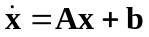

Przekształcając kolejno

-L₁ di₁/dt = -e + u_{c} + R₁ i₁ + M di₂/dt
-L₂ di₂/dt = R₂ i₂ + M di₁/dt
du_{c}/dt = i₁/C

Równanie dla i₁
-L₁ L₂ di₁/dt = -L₂e + L₂u_{c} + R₁ L₂i₁ + M L₂di₂/dt
-L₁ L₂ di₁/dt = -L₂e + L₂u_{c} + R₁ L₂i₁ - M (R₂ i₂ + M di₁/dt)
-L₁ L₂ di₁/dt = -L₂e + L₂u_{c} + R₁ L₂i₁ - M R₂ i₂ - M² di₁/dt
M² di₁/dt - L₁ L₂ di₁/dt = -L₂e + L₂u_{c} + R₁ L₂i₁ - M R₂ i₂
( M² - L₁ L₂) di₁/dt = -L₂e + L₂u_{c} + R₁ L₂i₁ - M R₂ i₂
D = M² - L₁ L₂
di₁/dt = (-L₂e + L₂u_{c} + R₁ L₂i₁ - M R₂ i₂ )/D
di₁/dt = i₁ R₁ L₂/D – i₂M R₂ /D + u_{c} L₂/D – e L₂/D

Równanie dla i₂
-L₂ di₂/dt = R₂ i₂ + M di₁/dt
-L₂ di₂/dt = R₂ i₂ + M [ i₁ R₁ L₂/D – i₂M R₂ /D + u_{c} L₂/D – e L₂/D]
-L₂ di₂/dt = R₂ i₂ + i₁ M R₁ L₂/D – i₂M² R₂ /D + u_{c} M L₂/D – e M L₂/D
-L₂ di₂/dt = i₁ M R₁ L₂/D – i₂(M² R₂ /D - R₂) + u_{c} M L₂/D – e M L₂/D
M² R₂ /D - R₂ = M² R₂ /D - DR₂/D = (M² R₂ - DR₂ )/D
M² R₂ - DR₂ = M² R₂ - (M² – L₁L₂)R₂ = L₁L₂R₂
-L₂ di₂/dt = i₁ M R₁ L₂/D – i₂L₁L₂R₂/D + u_{c} M L₂/D – e M L₂/D
di₂/dt = -i₁ M R₁/D - i₂L₁R₂/D - u_{c} M/D + e M/D

Równanie dla u_{c}
du_{c}/dt = i₁/C

Ostatecznie mamy

di₁/dt = i₁ R₁ L₂/D – i₂M R₂ /D + u_{c} L₂/D – e L₂/D
di₂/dt = -i₁ M R₁/D - i₂L₁R₂/D - u_{c} M/D + e M/D
du_{c}/dt = i₁/C

czyli

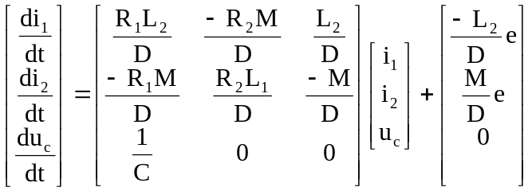

lub w zapisie ogólnym

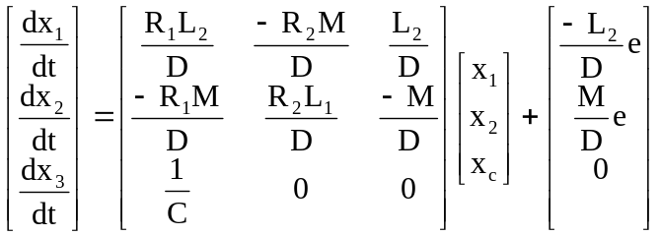

W celu wyznaczenia przebiegów czasowych zmiennych stanu opracowano 3 funkcje:
- rlcmDAT – parametry obwodu
- rlcmdx – pochodne zmiennych stanu
- rlcman – obliczenia i wyniki.

function [rlcmpar]=rlcmDAT
%parametry obwodu RLCM
% R1[om] L1[H] R2[om] L2[H] M[H] C[F] E[V] psi[st]
rlcmpar=[0.1 2.0 1.0 2.0 0.8 0.5 220 -30];
end

function dxdt=rlcmdx(t,x)
global R1 L1 R2 L2 M C D E psi
e=sqrt(2)*E*sin(100*pi*t+psi);
A=[R1*L2/D -R2*M/D L2/D;
-R1*M/D R2*L1/D -M/D;
1/C 0 0];
b=[-L2/D; M/D; 0];
dxdt=A*x+b*e;
end

function rlcman
global R1 L1 R2 L2 M C D E psi
t0=clock; % czas rozpoczecia obliczen
godz=int2str(t0(4));mins=int2str(t0(5));seks=int2str(t0(6));
czas=['_' godz '_' mins '_' seks];
plikWy= strcat('rlcmwy',czas);
% wybor ścieżki pliku do zapisu i nazwy pliku
wdold=cd;% aktualny katalog
[fn, cdnowyOUT]=uiputfile('*.m','Wybierz katalog na wyniki',plikWy);
eval(['cd(''',cdnowyOUT,''')']);
fd=fopen(fn,'wt');
fprintf(fd,'\n function [tabwy]=%s',plikWy);
eval(['cd(''',wdold,''')']); % powrot do katalogu z programem
fprintf(fd,'\n%%Symulacja stanu nieustalonego w obwodzie RLCM');
fprintf(fd,'\n%% Data: %5d-%2d-%2d godz. %2d, %2dmin, %2.0fs',clock);
% wybor katalogu z danymi
[fname,sciezka]=uigetfile('*DAT.m','Wybierz plik z danymi','rlcmDAT.m');
eval(['cd(''',sciezka,''')']); datafile=strtok(fname,'.');
fprintf(fd,'\n%%Przeczytano dane z pliku: %s%s.m\n\n',sciezka,datafile);
fprintf( '\n Przeczytano dane z pliku: %s%s.m\n\n',sciezka,datafile);
eval(['cd(''',wdold,''')']); % powrot do katalogu z programem
[tabwe]=feval(datafile);
R1=tabwe(1,1);L1=tabwe(1,2);
R2=tabwe(1,3);L2=tabwe(1,4);
M=tabwe(1,5); C = tabwe(1,6);
E=tabwe(1,7); psi=tabwe(1,8);
D=M^2-L1*L2;
% Ustalenie czasu symulacji
t0=0; tmax=10; dt=0.01;
tp=t0:dt:tmax;
% predkosc katowa wirowania wektorow w=100*pi
w=100*pi;
x0=[0 0 10];
%options=odeset('RelTol',1e-4,'AbsTol',[1e-3 1e-3 1e-3 1e-4]);
[t,x]=ode45('rlcmdx',tp,x0);
nt=length(t);
fprintf(fd,'\n %% Wyniki symulacji programu rlcman();');
fprintf(fd,'\n%% t[s] i1[A] i2[A] uc[V]');
fprintf(fd,'\n tabwy=[');
for k=1:nt
fprintf(fd,'\n %8.4f %12.6f %12.6f %12.6f',t(k),x(k,1),x(k,2),x(k,3) );
end
fprintf(fd,'\n ];');
fprintf(fd,'\n end');
t0=clock; % czas rozpoczecia wykresow
rok=int2str(t0(1)); miesiac=int2str(t0(2)); dzien=int2str(t0(3));
godz=int2str(t0(4));mins=int2str(t0(5));seks=int2str(t0(6));
czas=['data' rok '-' miesiac '-' dzien '_h' godz '_' mins '_' seks];
plot(t,x(:,1),t,x(:,2));
title('Przebieg pradu i1(t), i2(t)'); grid on;
xlabel('t[s]'); ylabel('i[A]'); legend('i1(t)','i2(t)');
prady = strcat('Prady_',czas);
saveas(gcf,prady,'fig'); pause(5);
close;
plot(t,x(:,3));
title('Przebieg napiecia na kondensatorze uC(t)'); grid on;
xlabel('t[s]'); ylabel('uC[V]');
napC = strcat('Nap_kond_',czas);
saveas(gcf,napC,'fig'); pause(5);
close;
fprintf('\n KONIEC');
fclose('all');
end

Po uruchomieniu programu otrzymuje się wykresy w formacie fig oraz funkcję rlcmwykres_czas.m, która zawiera wyniki symulacji. Znacznik czasu zawiera godzinę, minutę i sekundę zapisania wyników symulacji w pliku rlcmwy_*.m

function [tabwy]=rlcmwy_13_34_28
%Symulacja stanu nieustalonego w obwodzie RLCM
% Data: 2017- 6-22 godz. 13, 34min, 30s
%Przeczytano dane z pliku: C:\rr\rlcmDAT.m

% Wyniki symulacji programu rlcman();
% t[s] i1[A] i2[A] uc[V]
tabwy=[
0.0000 0.000000 0.000000 10.000000
0.0100 0.122864 -0.048285 10.008626
0.0200 -0.116978 0.046911 10.001250
0.0300 0.004180 -0.000930 10.007486
0.0400 -0.237816 0.094891 9.997726
0.0500 -0.120017 0.048156 10.001575
0.0600 -0.357735 0.142036 9.989473
0.0700 -0.233566 0.092523 9.990976
0.0800 -0.455930 0.180043 9.976638
0.0900 -0.351411 0.138169 9.975857
...
9.9600 2.547388 -1.003785 -2.064506
9.9700 2.743835 -1.076425 -2.004217
9.9800 2.563132 -0.999691 -1.958523
9.9900 2.759069 -1.072149 -1.897925
10.0000 2.581442 -0.996669 -1.851945
];
end

Wyniki symulacji zapisane w postaci funkcji mogą być w dowolnej chwili przetworzone na wykresy. W tym celu należy wywołać funkcję rlcmwykres(). Funkcja ta przeczytana dane z pliku wyników i utworzy odpowiednie wykresy w formacie fig.

function rlcmwykres
fprintf('\n Wykres stanu stanu nieustalonego w obwodzie RLCM');
fprintf('\n%% Data: %5d-%2d-%2d godz. %2d, %2dmin, %2.0fs',clock);
% wybor katalogu z danymi do wykresu
wdold=cd;% aktualny katalog
[fname,sciezka]=uigetfile('rlcm*.m','Wybierz plik z danymi do wykresu');
eval(['cd(''',sciezka,''')']); datafile=strtok(fname,'.');
fprintf( '\n Przeczytano dane z pliku: %s%s.m\n\n',sciezka,datafile);
eval(['cd(''',wdold,''')']); % powrot do katalogu z programem
[tabwy]=feval(datafile);
% t[s] i1[A] i2[A] uc[V]
% tabwy=[
% 0.0000 0.000000 0.000000 0.000000
% 0.0100 0.182514 -0.073563 -0.005591
t=tabwy(:,1); i1=tabwy(:,2); i2=tabwy(:,3); uC=tabwy(:,4);
t0=clock; % czas rozpoczecia wykresow
rok=int2str(t0(1)); miesiac=int2str(t0(2)); dzien=int2str(t0(3));
godz=int2str(t0(4));mins=int2str(t0(5));seks=int2str(t0(6));
czas=['data' rok '-' miesiac '-' dzien '_h' godz '_' mins '_' seks];
plot(t,i1,t,i2);
title('Przebieg pradu i1(t), i2(t)'); grid on;
xlabel('t[s]'); ylabel('i[A]'); legend('i1(t)','i2(t)');
prady = strcat('Prady_',czas);
saveas(gcf,prady,'fig'); pause(5);
close;
plot(t,uC);
title('Przebieg napiecia na kondensatorze uC(t)'); grid on;
xlabel('t[s]'); ylabel('uC[V]');
napC = strcat('Nap_kond_',czas);
saveas(gcf,napC,'fig'); pause(5);
close;
fprintf('\n KONIEC wykresow');
fclose('all');
end

